江苏开放大学

毕业设计平台学生端

操作手册

V2.0

|  |  |  |
| --- | --- | --- |
| 版本号 | 创建人 | 创建时间 |
| V1.0 | 刘元 | 2021.11 |
| V2.0 | 刘元 | 2022.11 |

**南京典骋科技有限公司**

**2022年12月**

目 录

1. 功能列表 2

2. 选题 3

2.1. 题库选题 3

2.2. 自拟选题 5

3. 参考资料 6

4. 论文写作 7

5. 答辩安排 10

6. 考核要求与成绩 13

# 功能列表

|  |  |  |
| --- | --- | --- |
| **模块** | **功能名称** | **描述** |
| 毕业设计平台 | 选题 | 毕设批次下进行选题或查看选题情况 |
| 论文写作 | 毕设批次下查看指导教师和上传初评阶段各个稿件 |
| 答辩安排 | 查看当前批次下答辩安排或申请延期答辩 |
| 考核要求与成绩 | 毕设批次下所有环节的分项成绩和总成绩 |
| 参考资料 | 查看当前毕设批次下所选题的参考资料 |

# 选题方向

学生在选课毕设课程后，可在教学平台查看到该批次下的毕设流程。当前毕设批次的选题环节开始后，学生可在教学平台点击选课按钮跳转至毕设平台进行选题，并且可在教学平台的毕设课程下查看当前已选题方向的情况。

以下所有选题均为选择毕业设计（论文）研究方向，具体毕业设计（论文）题目在功能“4.论文写作-开题报告”中填写。

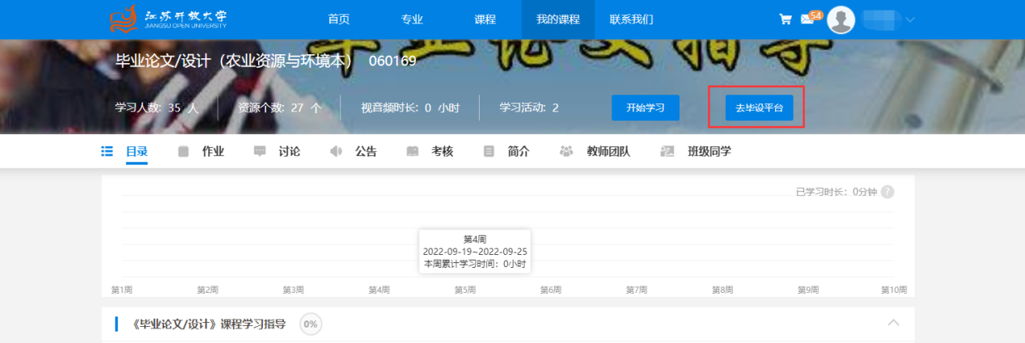

## 题库选择方向

在当前批次下你已选课的毕设课程中会有一系列的毕设研究方向进行选择，具体论文题目在开题报告阶段自拟定上传。为了你更好的控制选题进程，在毕设平台的选题页面你还可以查看到不同选题的指导教师和该题目的教师已选题的人数。

若在选题结束后，你仍未选择，则由课程毕业设计负责人统一分配知道教师，此时你将无法选择指导教师。

同时在此页面的顶部，你也可以勾选不同毕设批次来查看历史毕设下你的选课记录。

（1）查询

你可通过指导教师或毕设（论文）方向（以下简称“毕设方向”）筛选你想选择的毕设方向

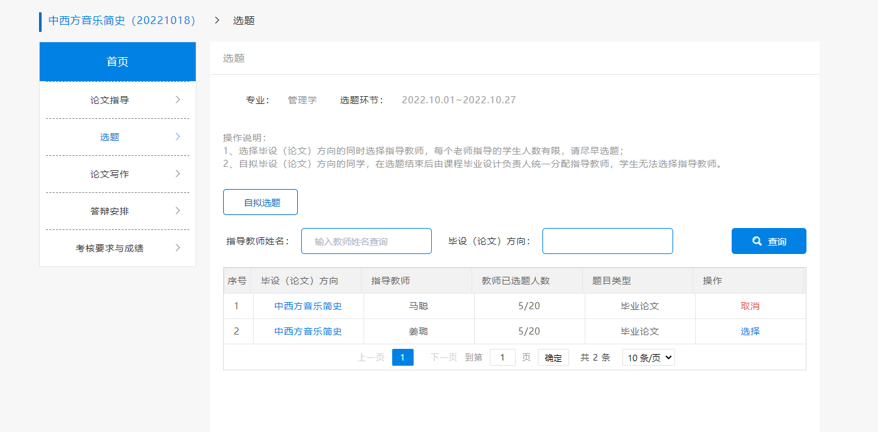

（2）选题/取消选题

若此时你心仪的毕设方向未达到最大选题人数，则可以点击“选择”按钮选择该毕设方向。已选择的毕设方向在截止时间之前都可以点击取消，并更换其他未达到最大选题人数的毕设方向。需要注意的是，选题截止时间之后不可取消选题。

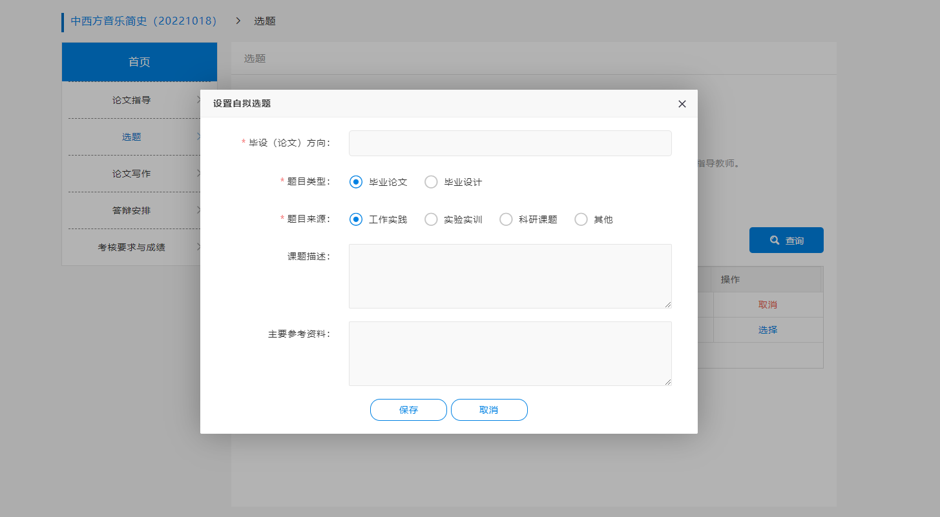

## 自拟选题方向

如果毕设方向库中没有你想选择的毕设方向，你可以自拟毕设方向，填写毕设方向等关键信息后提交等待审核。提交自拟毕设方向后你讲不能再从毕设方向库中选题。

1. 申请/修改自拟选题

点击“自拟选题”，需要填写毕设方向、类型、来源、描述以及参考资料等信息，并保存提交至毕设负责教师处初审、复审。提交自拟选题后也可在选题页面查看审核进度。审核通过后，毕设方向立即生效且无法修改内容。

“待审核”、“初审驳回”或“复审驳回”的自拟选题可以修改并再次提交，再次提交的毕设方向将重新进入审核流程。

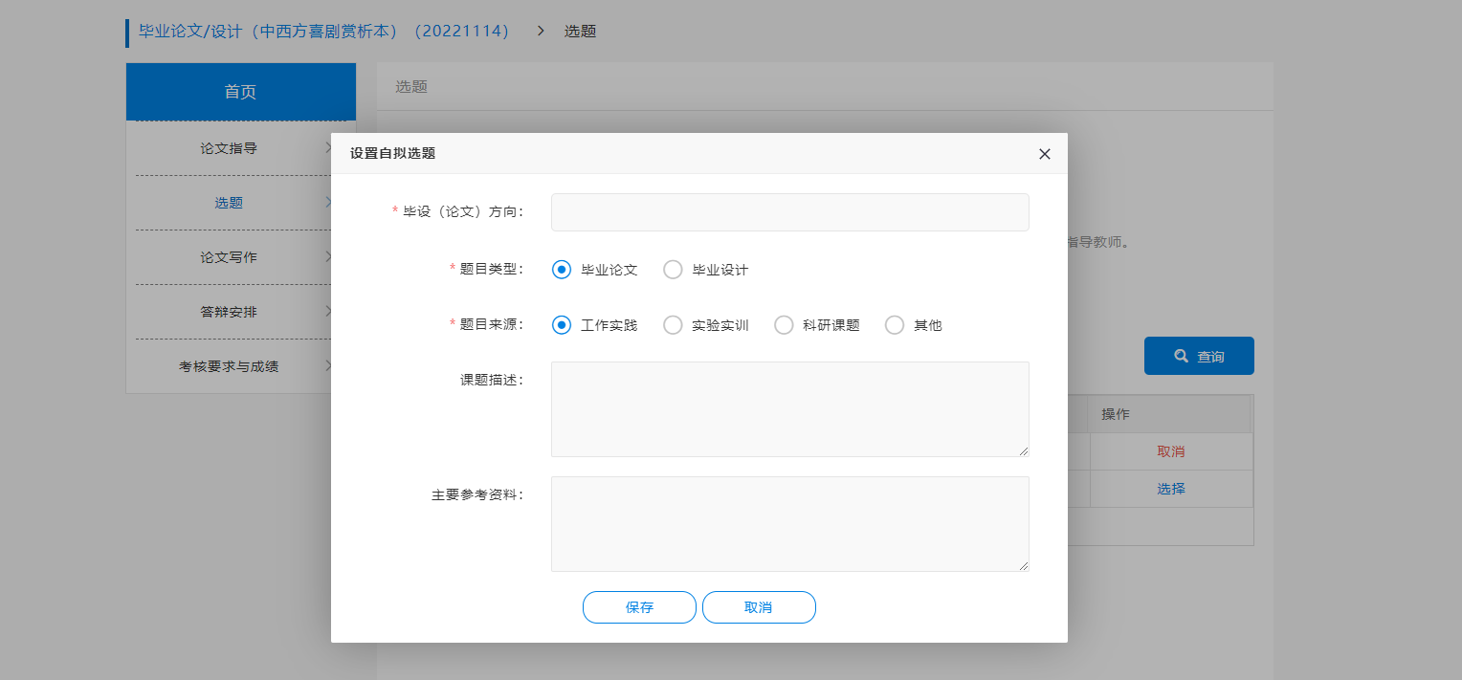

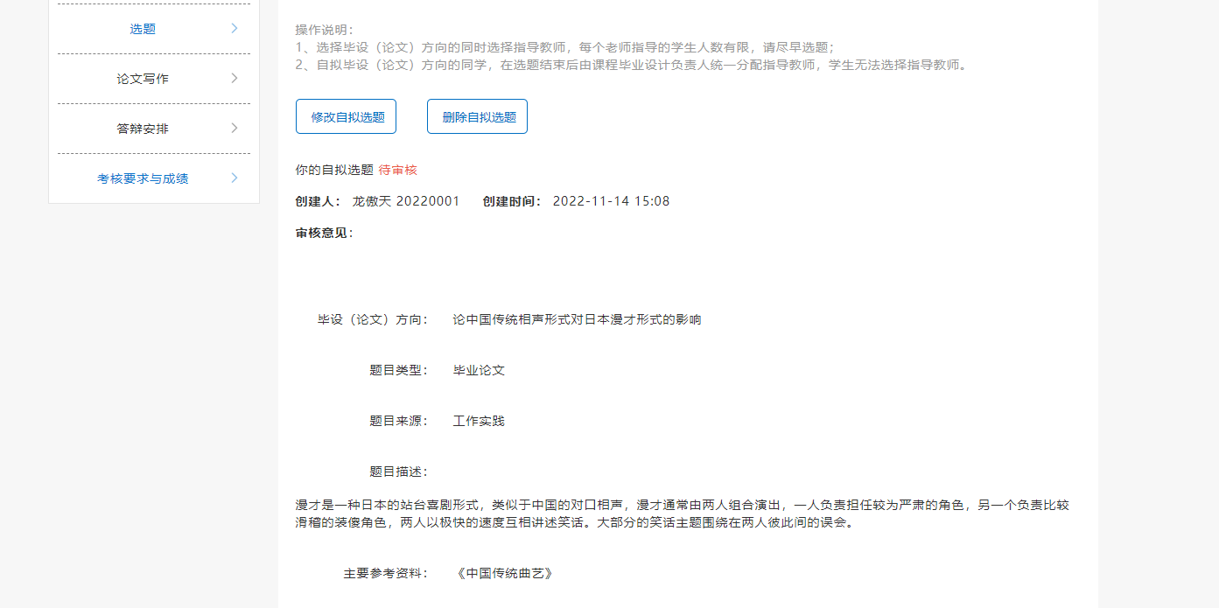

1. 取消自拟选题

“待审核”、“初审驳回”或“复审驳回”的自拟选题可以删除，删除后你可以重新提交自拟选题或在毕设方向库中进行选题。

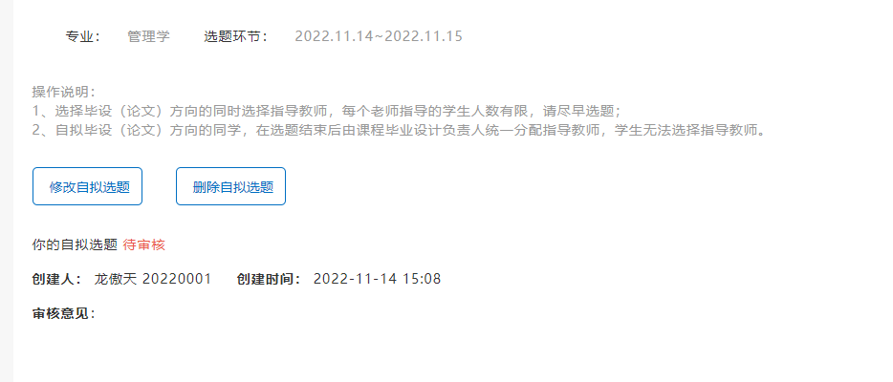

注：

1. 选题截止时间后，未选题或未提交自拟方向将无法进行操作；
2. 选题截止时间后，已选题的学生不能取消选题或更变毕设方向；
3. 选题截止时间后，审核状态为“初审驳回”或“复审驳回”的自拟选题可修改，其余状态则不允许再修改。

# 论文指导

选题环节结束之后，将进入论文写作环节（详见“4.论文写作”）。论文写作时需要根据当前选题下教师上传的参考资料进行论文的构思。点击“参考资料”，你可以浏览和下载当前选题下的参考资料。

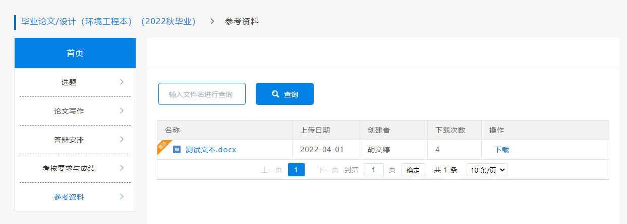

# 论文写作

选题环节结束后，将进入论文写作阶段。在论文写作页面，若已分配指导教师，则你可以在此处查看到已分配的指导教师的联系方式和初评阶段的各项要求。根据课程负责人在当前选题提供的论文指导（详见“3.论文指导”）进行写作。在论文写作页面提交初评各个阶段的稿件，并查阅教师评阅和终稿的查重报告。

注：

1. 初评环节中的开题报告需要确认填写该毕设的具体题目；
2. 初评环节中，将按照开题报告-初稿-终稿的顺序进行。开题报告和初稿的批阅没有分数，只有通过与不通过，只有在上一环节获得通过才能提交下一阶段的稿件。终稿获得的分数将作为初评环节的最后成绩。
3. 上传/修改稿件

进入论文写作界面，你可以看到当前毕设批次下各个阶段的写作时间和写作次数，也可以选择浏览或下载当前选题的任务书。

提交稿件即占用一次机会，在教师批阅前你可以多次反复修改且不占用更多的次数。若该稿件已被批阅，则无法再次修改，只能再次提交稿件并占用一次机会。在初评环节规定的写作次数和写作时间内提交稿件，超过写作时间（或延期时间）或写作次数将无法再次提交。

只要在当前阶段的时间范围内，前一阶段提交了稿件即可提交后一阶段的稿件，无需等待教师批阅后才能提交。

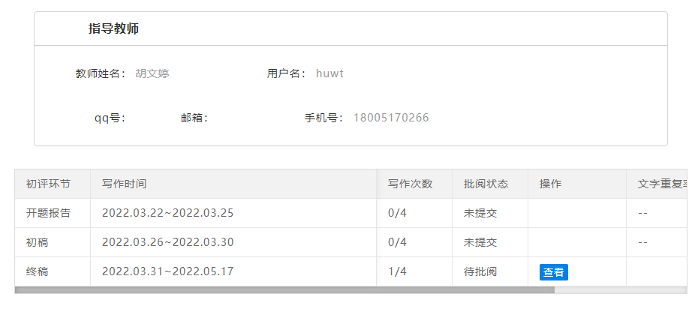

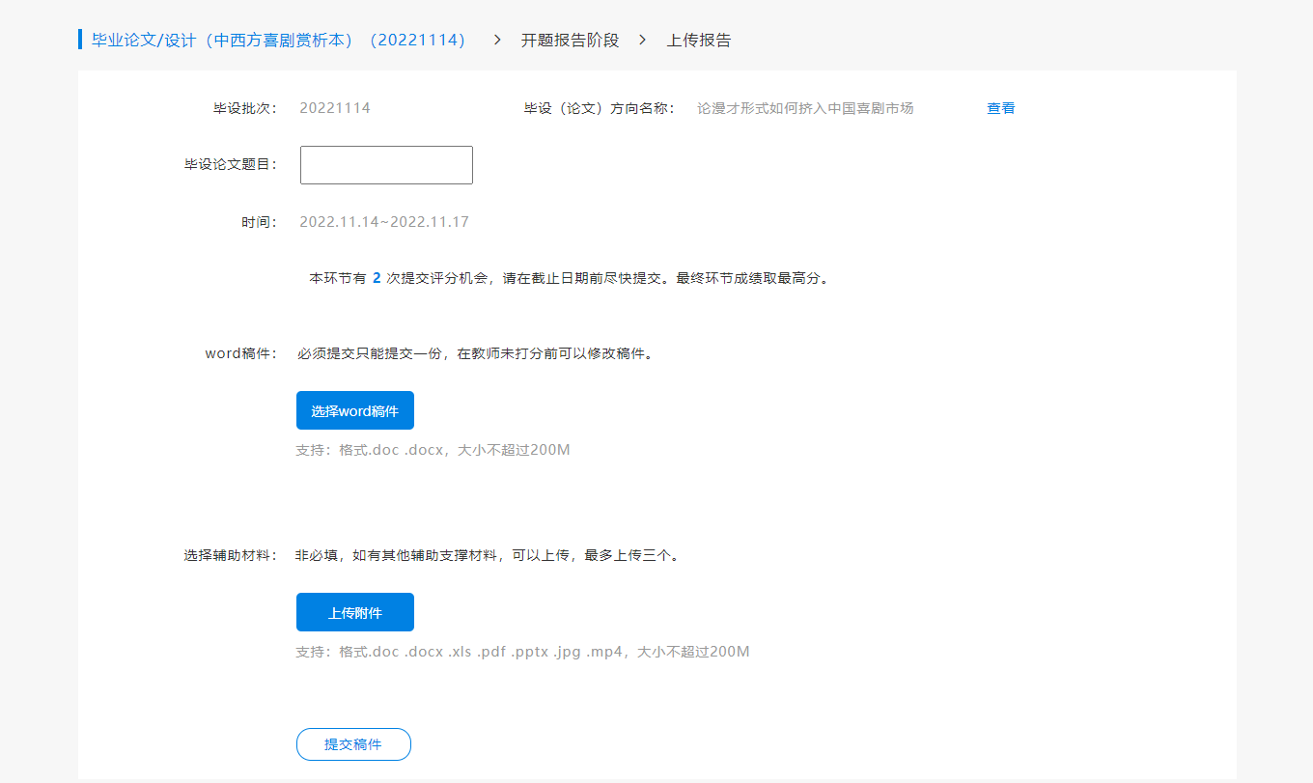

1. 查看评语

已批阅的稿件状态变更为“已批阅”，并可以查看教师对此稿件的评语和评分。针对评语和指导意见进行下一步的写作。

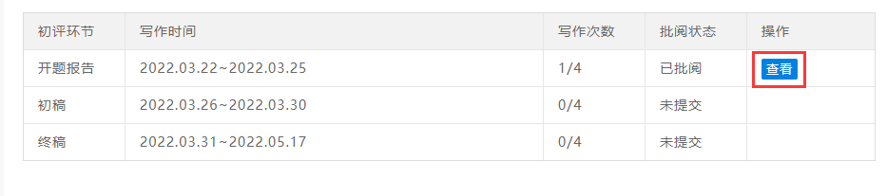

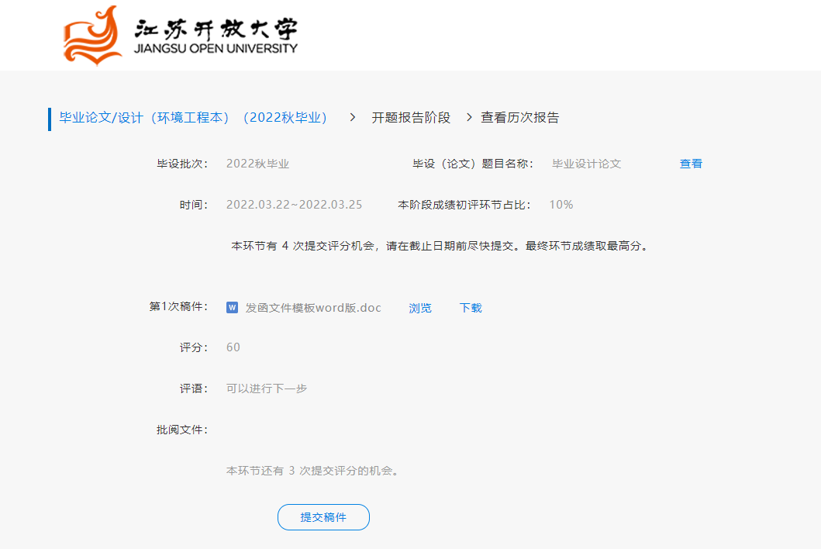

1. 提交查重（本科生使用）

本科生在提交终稿阶段稿件后有两次查重机会。你可点击“提交查重”，系统自动调用查重接口为你的最新终稿word稿件提交查重并返回文字重复率和查重报告。除终稿外，其他环节不可提交查重。

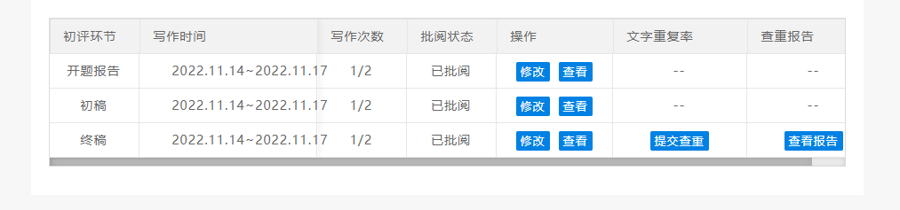

# 答辩安排

初评环节结束后，在教学平台的课程页面你可以点击相应按钮即可跳转至毕设平台进行相应的操作。

符合答辩条件的学生在一个选课批次下拥有两次答辩次数，若本次答辩不合格，则下一毕设批次未选课的情况下仍拥有一次答辩机会。首次答辩的学生拥有一次顺延答辩的机会，不占用答辩次数。

1. 答辩资格

初评和评阅成绩均及格（60分）的学生符合答辩资格，初评或评阅成绩不及格的学生则当前批次下没有答辩资格，需在下一批次重新选课学习。

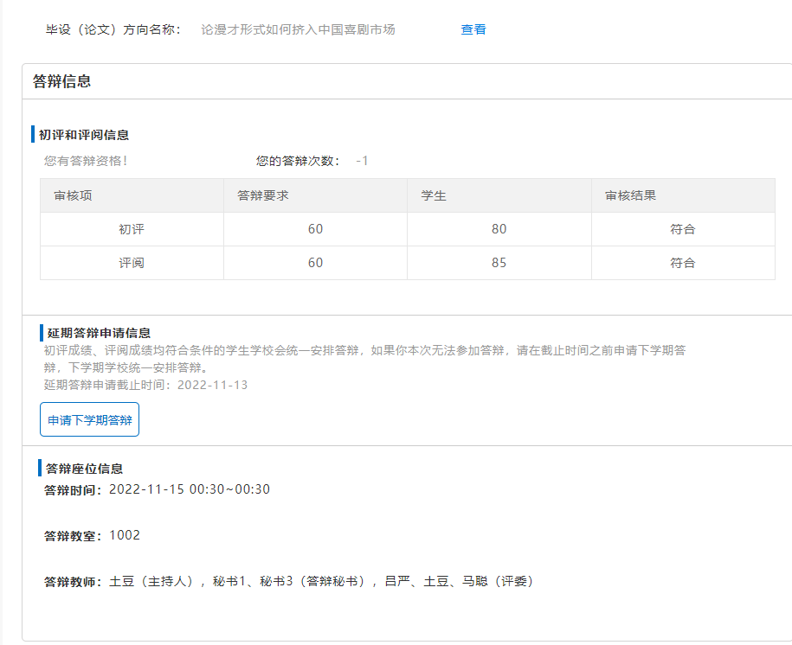

1. 申请下学期答辩

在申请下学期答辩截止时间前，若你无法参与本次答辩，则可以申请下学期答辩并等待审核。审核通过后则答辩资格顺延到下学期，在后续毕设批次中由学校直接安排，无需你再次申请。若申请被驳回，则需要修改申请重新提交。若后续计划变动能够参与答辩，请及时在延期答辩截止时间前取消延期申请。

延期答辩仅限首次答辩的学生申请，且不占用你的答辩次数。

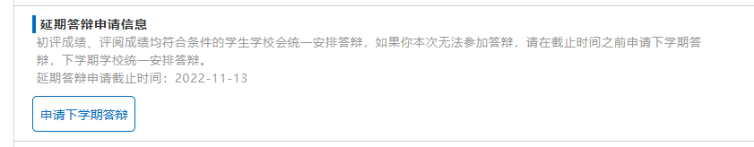

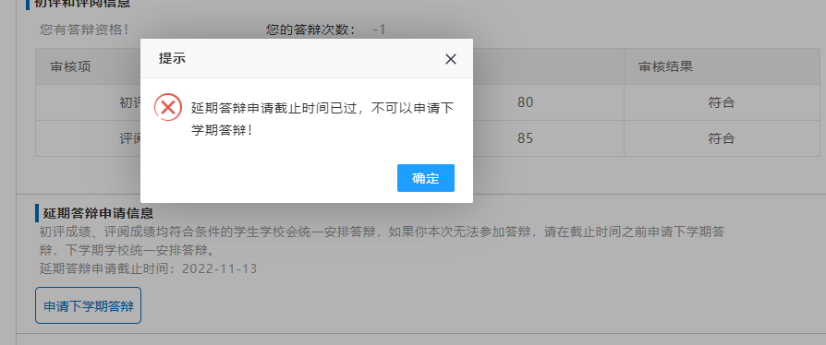

1. 答辩安排

答辩安排发布后，在此页面将显示本次答辩的安排，请根据页面提示的地点和时间前往答辩教师参与答辩。同时若你是第二次答辩，页面上也会显示上次答辩的安排。

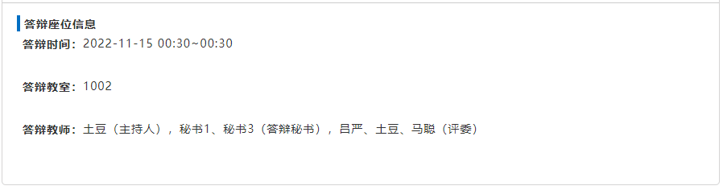

# 考核要求与成绩

毕设所有流程都结束后，你可以在该课程下点击相应按钮即可跳转至毕设平台查看细则。其中，若该阶段有多次提交稿件，最终成绩按最新一次成绩计算。

